Lohjan seudun allergia-, iho- ja astmayhdistys ry………………………………………………………………………
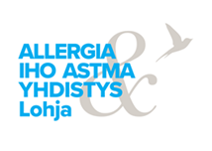

Jäsentiedote
1/2026
Allergiaviikko – Älä niiskuta yksin – hoida siitepölyallergiasi hyvin! 16.-22.3.2026

astma.iho@allergialohja.fi 045 2200 177 www.allergialohja.fi

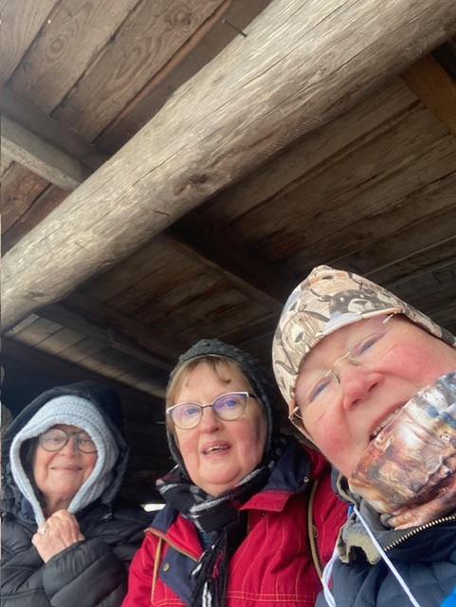
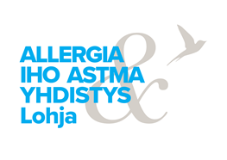
Tapahtumakalenteri kevät 2026
Helmikuu
Happi hyppely kävelytapaamisia säiden mukaan noin joka toinen viikko. Seuraa ilmoittelua
to 12.2 Turvallinen arki pähkinäallergian kanssa -verkkoluento pähkinäallergian ja anafylaksian riskin kanssa elämisestä klo 18-19.15, kisakatsomo SPR Lohjan tiloissa Kalevankatu 7-9A. Mahdollisuus harjoitella EpiPenin käyttöä ja keskustella esiin nousseista ajatuksista
ti 17.2 klo 10-11.30 ja to 26.2 klo 15-17.30 Tunne rintasi koulutus SPR Lohjan tiloissa Kalevankatu 7-9 A. Osallistu siihen, mikä ajallisesti sinulle parempi. To 12.3 klo 15-16.30 SPR tiloissa Virkkalassa Virkkalantie 12- 14, 08700 Lohja
ti 24.2. Happi Hyppely klo 11.00 Aurlahdesta potkukelkkaillaan Ollisaareen. Yhdistys tarjoaa retkievästä ja mietitään lounaspaikkaa potkuttelujen lomassa. Tuulisella säällä kävellään Porlaa päin ja jos yli 10 astetta pakkasta, niin mennään mahdollisesti keilaamaan.
28.2. Harvinaisten sairauksien päivä
Maaliskuu
Happi hyppely kävelytapaamisia säiden mukaan noin joka toinen viikko. Seuraa ilmoittelua.
Mahdollisesti keilaustapahtuma lapsi/nuoriso perheille. Seuraa ilmoittelua.
Kevätkokous ke 11.3 klo 17 Hoitohuone Lumikalliossa Kokkokallionkatu 2, 08100 Lohja. Kokous, suolasta piirakkaa, äänimaljarentoutus. Ilmoittaudu viimeistään 3.3 astma.iho@allergialohja.fi tai soita 045 2200 177
16.-22.3. Allergiaviikko, teemana älä niiskuta yksin
to 19.3 klo 18 verkkoluento Lasten siitepölyallergia ja siedätyshoito
webinaari perheille – ei kisakatsomoa tähän luentoon
pe.20.3 Yhdistyksen toimijoita tavattavissa Harjulassa rasismin vastaisen viikon tapahtumassa – olet tervetullut sinne
ke 25.3 Terveyttä luonnosta - tutkimustiedosta tekoihin –webinaari
Kellonaika ei vielä tiedossa. Seuraa ilmoittelua. Pyritään järjestämään kisakatsomo SPR Lohjan tiloissa Kalevankatu 7-9 A tai jossain muualla. Seuraa ilmoittelua
Huhtikuu
Happi hyppely kävelytapaamisia säiden mukaan noin joka toinen viikko. Seuraa ilmoittelua.
EFA:n vaikuttamiskampanja atopiateemoilla 4/2026. Kansalliset
näkökulmat mietinnässä. Päivä vielä avoinna. Seuraa ilmoittelua.
Toukokuu

Astmatietoviikko – Matkaseurana astma 4.-10.5.2026

Happi hyppely kävelytapaamisia säiden mukaan noin joka toinen viikko
Lapsi/nuorisoperheille mahdollisesti Puuhaparkki tms retki. Seuraa ilmoittelua.
ti 5.5. Astmapäivä. Tutkitun tiedon webinaari astmaa sairastaville klo 17.00-18.30. Miten suolistomikrobit vaikuttavat terveyteemme. Kisakatsomo SPR Lohjan tiloissa Kalevankatu 7-9A. Iltapalaa tarjolla
Ma 18.5 klo 11 Tanssillinen luontoliikunta tapahtuma. Seuraa ilmoittelua
Kesäkuu kevät /luontoretki? Ehdotuksia otetaan vastaan
Heinäkuu/ Elokuu kesäteatteri? Ehdotuksia otetaan vastaan
Elokuu Opastettu retki Karjalohjalle. La 22.8 tai Ma 24.8 klo 11-. Seuraa ilmoittelua.
Lohjan Seudun Allergia-, Iho- ja Astmayhdistys ry

045 2200 177
astma.iho@allergialohja.fi
www.allergialohja.fi

Vuoden 2025 hallitus:
Maija-Liisa Jusenius, pj.
ml.jusenius@gmail.com
Mari Ranta, vpj
Maire Malmstén, sihteeri/Nummela
Ritva Väisänen, vertaistoiminta
Pirjo Malmberg
Hallituksen varajäsen:
Varpu Backman
Hallituksen ulkopuolella:
Tuula Petäys, ihotautien ja allergologian erikoislääkäri vastaa edelleen jäsenten kysymyksiin yhdistyksen sähköpostista.

Yhdistyksen kotipaikka on Lohjan kaupunki ja sen toimialueena on Karkkilan, Lohjan, Siuntion ja Vihdin kunnat.
Jäsentiedote 2 kertaa vuodessa
painettuna ja sähköpostitse sähköpostillisille. Paino 125 kpl Lohjan Kopio.

Kiitos kaikille yhteistyötahoille.
Kiitos Lohjan Kopiolle.

Tietoa ja toimintaa vain 29 euroa/vuosi.

Voit tukea yhdistyksen toimintaa lahjoituksella OP FI96 5236 0420 2199 38. Kiitos

Muistathan päivittää sähköpostiosoitteesi:
jasenet@allergia.fi, monella on ikivanha sähköpostiosoite, joka ei enää toiminnassa, tarkastathan.
Muista liittää myös perheen lapset tietoihin uimahallilippujen alennusta varten.

Allergia, Iho & Astma -lehti on myös jäsenetumme. Jäsenenä saat lehden kotiin neljä kertaa vuodessa.
astma.iho@allergialohja.fi
www.allergialohja.fi
045 2200177

Seuraa fb sivuja. Liity fb ryhmään Lohjan Yliherkät

Muistathan myös maksaa jäsenmaksun, joka pitää sisällään koko perheesi jäsenyyden

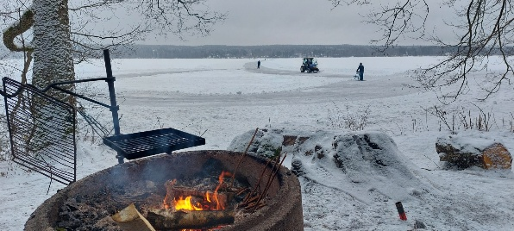

Iloista ja lennokasta vuotta 2026 kaikille Allergia-, Iho- ja Astmayhdistys ry:n jäsenille. Iloksemme saimme vihdoinkin talviset säät, jotka innostavat meitä ulkoilemaan monipuolisesti ja nauttimaan luonnosta. Kaikilla meillä allergiaa, astmaa ja iho-ongelmia sairastavilla on tietenkin myös haasteita talven säässä, hengityksen ja kutisevan ihon ym. oireiden kanssa. Kannattaa kuitenkin muistaa, että pienikin ulkoiluhetki saa mielen virkistymään ja kunnon kohoamaan.
Olemme jatkaneet Happihyppely tapahtumaa yhdistyksessämme matalalla kynnyksellä, jotta kaikki halukkaat uskaltaisivat tulla mukaan.
Teemme lenkkejä jokaisen osallistujan kunnon mukaan. He, jotka ovat parempikuntoisia, tekevät pidemmän ja reippaamman lenkin, ja he puolestaan, jotka eivät pysty liikkumaan yhtä hyvin, tekevät lyhyemmän ja rauhallisemman lenkin. Ketään ei jätetä yksin. Näissä yhteisissä lenkkitapahtumissa on myös se hyvä puoli, että jaamme ja saamme vertaistukea ja pääsemme vaihtamaan kuulumisia ja ajatuksia kanssakulkijoidemme kanssa.
Yhdistys on myös tarjonnut osallistujille reippailun jälkeen joko kahvit, retkieväät tai lounaan, riippuen missä milloinkin tapaamme. Seuraavan kerran tapaamisen sovimme aina kulloisessakin tapahtumassa. Näihin tapahtumiin on kaikki jäsenet perheineen tervetulleita. Tiedotamme näistä ja kaikista muistakin tapahtumistamme myös nettisivuillamme. Toivotan teidät kaikki tervetulleiksi mukaan toimintaamme matalalla kynnyksellä.
Yhdistys kuuntelee myös muita mukavia ideoita teiltä jäseniltä herkällä korvalla. Toivottavasti nähdään sankoin joukoin tapahtumissa ja kokouksissa.

Kevätterveisin,
Pirjo Malmberg
Hallituksen jäsen
astma.iho@allergialohja.fi
www.allergialohja.fi
045 2200177

Kisakatsomo SPR Lohjan tiloissa Kalevankatu 7-9A (ovikello ikkunankarmissa). Pientä iltapalaa tarjolla. Jos haluat, että huomioidaan juuri sinun alleergiat, niin ilmoittaudu: soittamalla 045 2200 177 tai astma.iho@allergialohja.fi
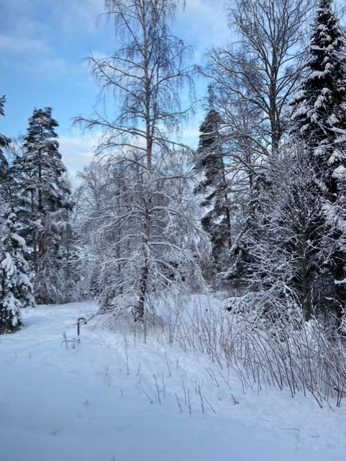
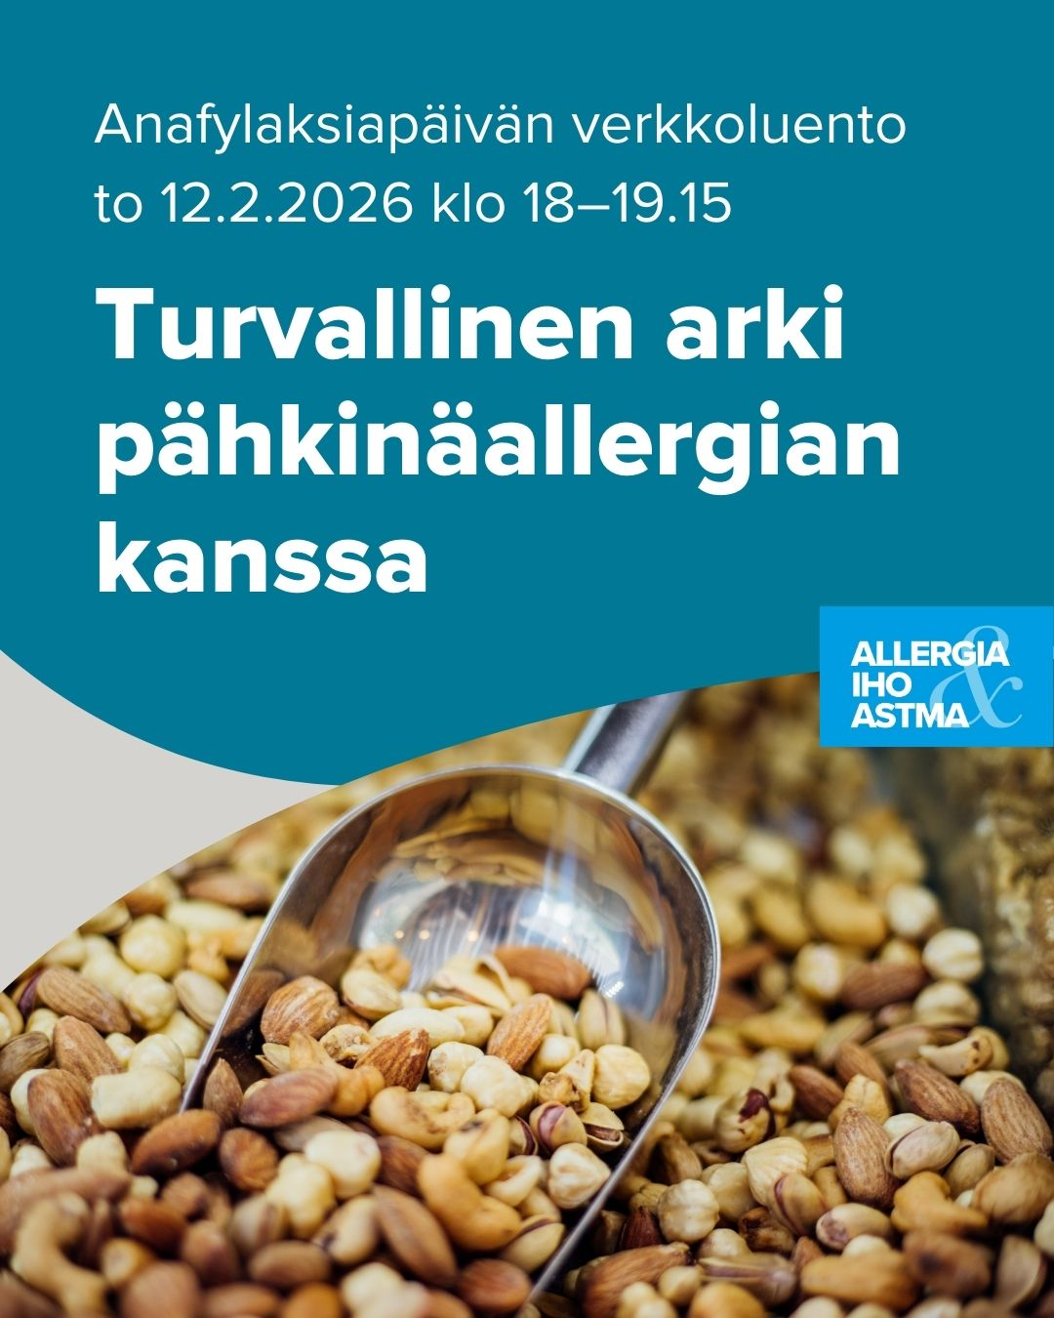

Kevätkokouskutsu

Lohjan Seudun Allergia-, Iho- ja Astmayhdistyksen
sääntömääräinen kevätkokous
ke 11.3 klo 17
Hoitohuone Lumikalliossa Kokkokallionkatu 2, 08100 Lohja. Kokous, suolasta piirakkaa, äänimaljarentoutus.
Kokouksessa käsitellään tilinpäätös, joka pitää sisällään toimintakertomuksen, tuloslaskelman ja taseen edelliseltä tilikaudelta. Esitetään toiminnantarkastajien toimittamastaan tarkastuksesta antama lausunto ja päätetään tilinpäätöksen vahvistaminen sekä vastuuvapaus hallitukselle ja muille vastuuvelvollisille. Valitaan liiton sääntöjen mukaan edustajat Allergia-, Iho- ja Astmaliiton kokouksiin ja käsitellään muut esille tulevat asiat.

Ilmoittaudu kokoukseen.
viimeistään ti 3.3 astma.iho@allergialohja.fi
tai 045 2200 177

Ota yhteyttä yhdistykseen, jos sinulla on kysyttävää kokoukseen ja kokousjärjestelyihin liittyen. Tervetuloa!

.
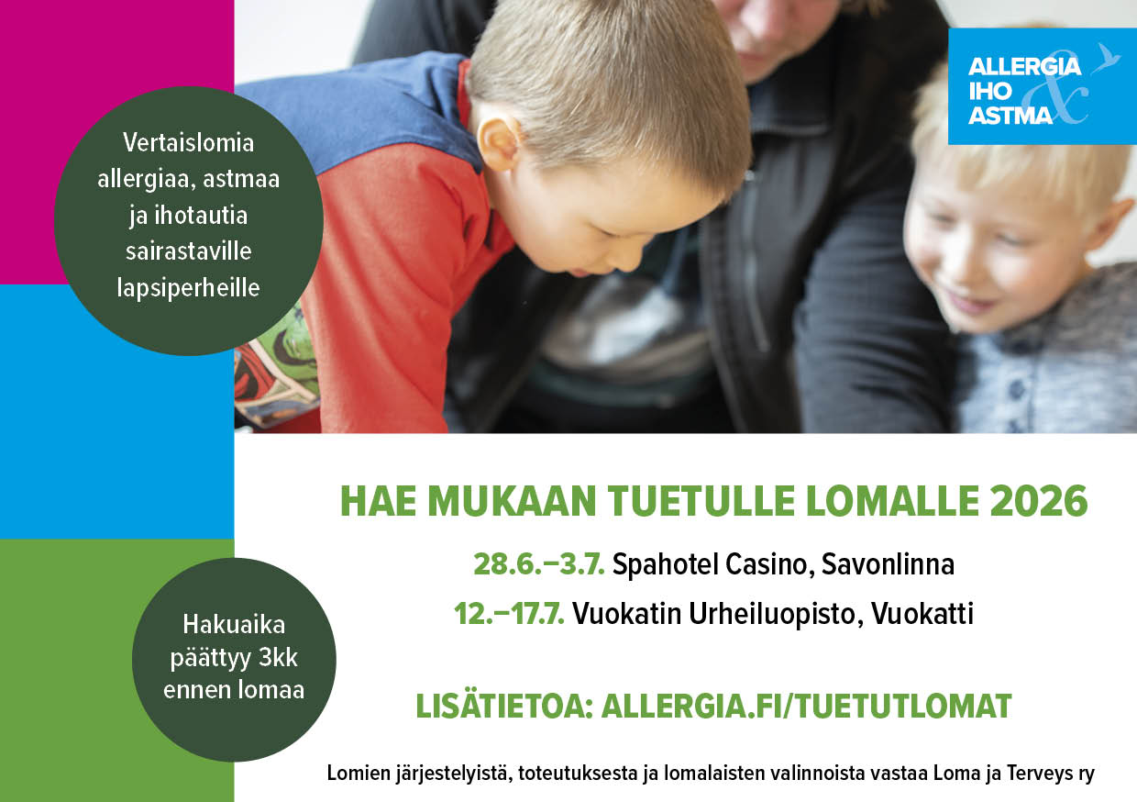

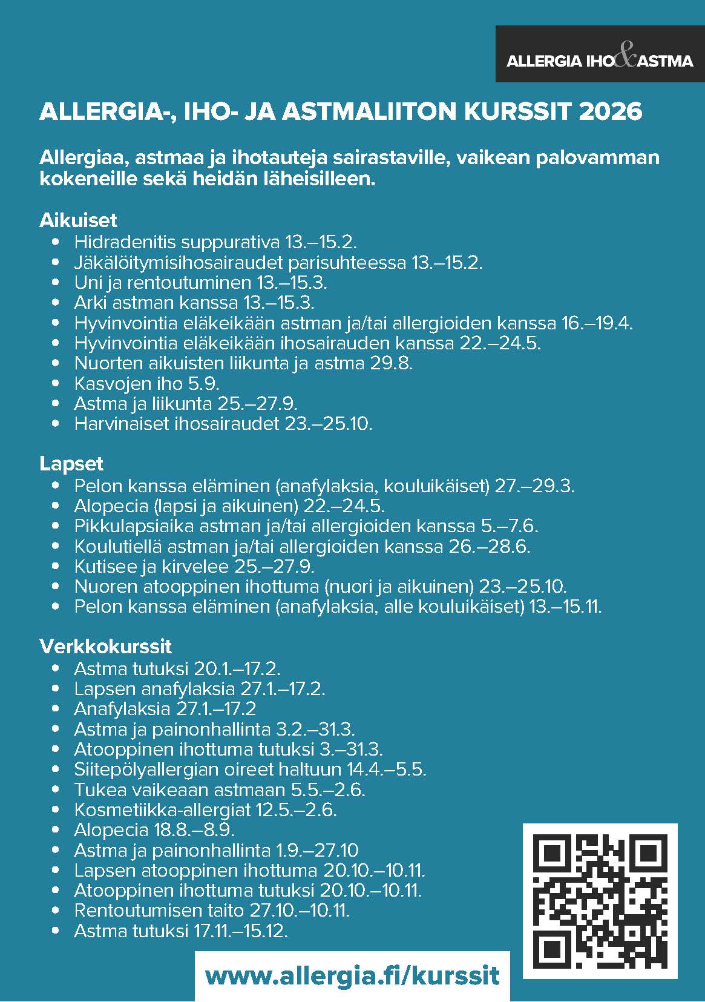

.

SPR Lohjan terveyspiste Kalevankatu 7-9A on avoimma parillisen viikon tiistaina klo 9.30-13.00: 3.2; 17.2; 3.3; 17.3; 31.3; 14.4; 28.4; 13.5; 27.5
sekä kuukauden ensimmäisenä torstaina
klo 15-17: 5.2; 5.3; 9.4; 7.5
lisäksi SPR;n Virkkalan toimitiloissa Virkkalantie 12-16 kuukauden kolmantena torstaina klo 15-17: 26.2; 19.3; 16.4; 21.5
Olet tervetullut keskustelemaan terveyteen liittyvistä asioista

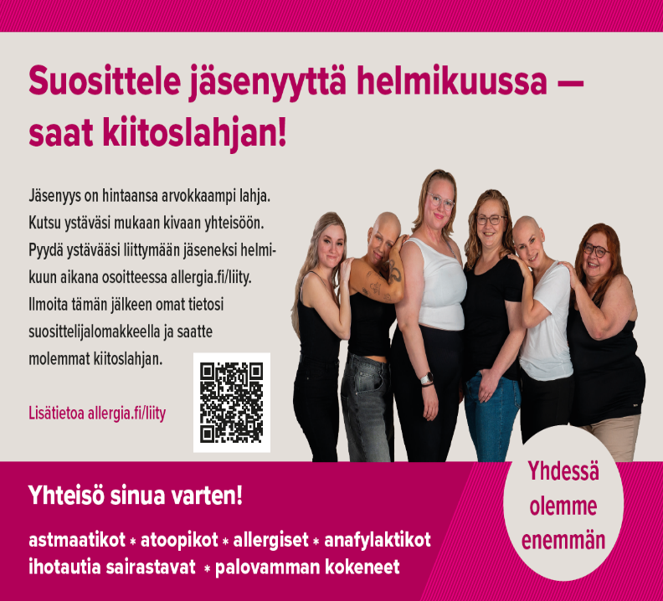

Muista liittyä: ”Ikääntyvän astmaatikon liikuntapolku” fb sivuille. Sieltä saat paljon tietoa, joka kohdistuu juuri sinuun sekä mm keskiviikkoaamuisin 15 minuutin live jumpat, jotka kyllä näkyvät myös tallennettuina.

Tule mukaan Happi Hyppelemään iloiseen vertaisporukkaan. Seuraava tapaaminen sovitaan aina tapaamisen yhteydessä ajankohtaan, joka sopisi mahdollisimman monelle arkipäivisin päiväsaikaan. Kahvittelua/lounas/retkievästä (yhdistys tarjoaa) tapahtuman jälkeen. Seuraa fb sivuja ja järjestöpalstaa ajankohdasta.

Astmaliiton allergia- ja astmaneuvontaan!
044 773 2052
Ma 14–17
To 8–11
Kysymyksiin vastaa asiantuntija, AmO, terveydenhoitaja YAMK Katariina Ijäs.
Sähköpostikysymyksiin: allergianeuvoja@allergia.fi vastaa asiantuntija, terveydenhoitaja, terveystieteiden maisteri Kaisa Toikko. Kysymyksiin pyritään vastaamaan viikon sisällä.

Kysy sosiaaliturvasta
045 114 4459
Erityisasjantuntija, sosiaalityön-tekijä Risto Heikkinen vastaa kysymyksiin yhteiskunnan tarjoamista tuista ja palveluista
risto.heikkinen@allergia.fi

Lohjan Seudun Allergia-, Iho- ja Astmayhdistyksen jäsenille maksuton allergia- ja astma-neuvonta 045 2200 177 th. Maija-Liisa Jusenius
astma.iho@allergialohja.fi

Ihotautien ja allergologian erikoislääkäri Tuula Petäykselle, voit lähettää kysymyksiä laittamalla viestin yhdistyksen sähköpostiin: astma.iho@allergialohja.fi

Kosmetiikan Allergiaportaali
www.kosmetiikka-allergia.fi

Helsingin allergia- ja astma-yhdistyksen iho- ja kosmetiik-kaneuvonta palvelee valtakun-nallisesti, ma - to klo 10–15. Farmaseutti, kosmetologi Merike Laine 040 834 8803. kosmetiikka@allergiahelsinki.fi

Ruoka-allergia neuvonta
Pirkanmaan allergia- ja astma-yhdistys neuvoo valtakunnal-lisesti, ma - to klo 10 - 14, ruoka-aine neuvoja Ilona Mähönen, 045 235 2861


Erimenu.fi -palvelu
www.erimenu.fi

Siitepöly- ja ympäristöneuvonta
Siitepölyihin ja muuhun luontoon, elinympäristöömme ja allergiater-veyteen liittyvissä kysymyksissä voi kääntyä Etelä-Karjalan Allergia- ja Ympäristöinstituutin asiantuntijoiden puoleen.
instituutti@allergia.fi

Hengitysliiton
Kodin sisäilma- ja korjausneuvontapuhelin
020 7575 181
ma-to klo 9-15

Jäsenedut:
Liikunta:
Kaksi kertaa vuodessa yhdistyksen jäsen voi ladata itse ostettuun älykorttiin10 kerran käyntimaksun jäsenhintaan Neidonkeitaan asiakaspalvelupisteellä. Aikuisille vaihtoehtoja on kolme: Jos sinulla on Kela kortissa tunnus 203 ja esität kassalla henkilöllisyystodistuksen, KELA kortin ja yhdistyksen jäsenkortin saat 10 kerran erityishintaisesta maksusta 20 € alennuksen = 15,40€. (erityishinta on 35,40 €)
Jos sinulla ei ole KELA kortissa edellä mainittua tunnusta saat jäsenkortin esittämällä 20 € alennuksen normaalihintaisesta
10 kerran maksusta = 49,70€. (normaali hinta on 69,70 €)
Päivä uinti ma klo 8-14, ti-pe klo 6-14 10 x 26,50€ (normaali hinta 46,50€)
Samalla ostokerralla voi perheen lapsille ladata: 5€ alennuksen 10 kerran kortista: Lapset 0-6v = 4,4€ (normaali hinta 9,4€) ja lapset/ nuoret 7-17v 10 kerran kortti 22,90€ (normaali hinta 27,90€)

Jäsenetuyritykset:
Kauneus ja Hyvinvointi Matilda, -10 % 040 511 5047 www.lohjanmatilda.com
Lohjan kopio, 019-324 637. Kopiot ja tulosteet -20 % Seisaketie 15. www.lohjankopio.fi
Allergia-apu Oy aktiivihiili- ja allergiasuodatinkankaista -15% ja kaikista normaalihintaisista tuotteista –10% p.09 323 8962
www.allergia-apu.fi
Dammenbergin suklaaherkut Tehtaanmyymälästä tai verkkokaupassa jäsenetu. Koodi Alleregia26 - 10%.
Tuotteet ovat pähkinättömiä, kananmunattomia ja gluteenittomia. Paljon tuotteita, jotka edellä mainittujen lisäksi ovat maidottomia tai soijattomia. Saatavilla myös sokerittomia tuotteita. Tummat suklaat ovat lisäksi laktoosittomia tai maidottomia.
www.dammenberg.fi
Ikaalinen Spa – 30%. Ikaalinen Spa & Resort tarjoaa jäsenille majoittumisen -30% päivän hinnasta. Majoitukseen sisältyy aamiainen sekä kylpylän ja kuntosalin vapaa käyttö. Tarjous on voimassa 31.12.2026 asti (poislukien Kesäehtoo, Venetsialaiset ja joulu) päärakennuksen sekä Loft-rakennuksen huoneissa. Varaukset ikaalinenspa.fi tai myyntipalvelusta. Vain uusiin varauksiin, ei voi yhdistää muihin tarjouksiin. Varausta ei ole mahdollista perua, mutta varaus on mahdollinen siirtää toiseen ajankohtaan. Siirto täytyy tehdä viimeistään tuloa edeltävänä päivänä klo 18 mennessä. Siirron voi tehdä yhden kerran. Huone pidetään varattuna tulopäivänä klo 18 saakka, ellei myöhäisemmästä saapumisajasta ole erikseen sovittu. Lisävuoteet normaalihinnalla. ALENNUSKOODI: ALLERGIA
Joutsen Finland Normaalihintaisiset untuvapeitot- ja tyynyt -15% verkkokauppa ja myymälät Suomessa: Verkkokaupassa joutsen.fi saat edun koodilla AIA26 (koodi syötettävä alennuskoodille varattuun kenttään). Lisäksi sinun tulee syöttää jäsennumerosi osoitekentästä löytyvään kohtaan ”Lisätiedot”. Joutsen-myymälöissä saat edun näyttämällä jäsenkorttia tai mobiilijäsenkorttia. Jäsenetu ei ole yhdistettävissä muihin etuihin
Myllymuksut kestovaipat ja siteet -20 % Allergia-tunnus-tuotteista ”AIA2026” www.myllymuksut.com
ONNI –15% Siivouspalvelut www.onnion.fi
Pharma Nord Oy -20% verkkokaupasta.: https://www.pharmanord.fi/webshop Etukoodi: ETUSI20
Stoppari/ikkunoiden ja tuletusluukkujen pölysuodatin -10% Stoppari ikkunansuodatin Etukoodi A.I.A 26 kirjaa tämä lisätiedot kohtaan
Synsam, silmälaseista -30 %. Mainitse asioinnin aluksi jäsenetu. Aurinkolasit -25%. Lifestyle kk-sopimuksessa -20% www.synsam.fi.
www.treenaakotona.com, koodilla ”allergia6” saat -25% 6 kk treenistä koodilla ”allergia6” ja – 35% 12 kk treenistä koodilla ”allergia12”.
Velco-suodattimet. Valikoidut tuotteetTilaussivu: velco.fi/allergia–iho-ja-astmaliitto
Verkkoapteekki.fi -15% yli 7000 apteekkituotteesta. Anna ostoskorissa koodi: ALLERGIA –
Etu ei koske lääkevalmisteita ja sitä ei voi yhdistää muihin mahdollisiin etukoodeihin.
VikingLine, -10-20% Päivän hinnasta alekoodit verkosta: www.vikingline.fi/edut/allergia

Virtasalmen Viljatuote. Jatkuva etu verkkokauppa ostoksille –5 %. Edun Alennuskoodi: 26aia5 virtasalmenviljatuote.fi/kauppa

Katso ystävällisesti lisätietoa eduista www.allergia.fi



<<A-Posti Oy <<
Posti Green

